ICP 备 案 信 息 真 实 性 核 验 单
ICP主办者基本信息：（ICP主办者填写）
ICP主办者名称 |  |  | ICP类型 | □单位 □个人
ICP域名/名称
（APP、网站填写域名；小程序、快应用填服务名称）
ICP备案信息核验内容：（报备服务单位填写）
一、主体信息核验内容：
核验ICP主办者、ICP负责人证件资质（ICP主体类型为“个人”时只需核验个人证件资质，请在核验的对应证件下打“√”）
单位证件资质： □组织机构代码证书 □营业执照 □事业法人证书 □社团法人证书 □军队代号 □其他
个人证件资质： □身份证 □户口簿 □军官证 □港澳台胞证 □护照 □其他
ICP主办者、ICP负责人证件号码报备信息是否正确 □是 □否
是否留存ICP主办者、ICP负责人证件复印件 □是 □否
是否当面采集并留存ICP负责人照片 □是 □否
二、联系方式核验内容：
ICP负责人手机号码报备信息是否正确 □是 □否
ICP负责人应急联系电话报备信息是否正确 □是 □否
ICP负责人电子邮箱报备信息是否正确 □是 □否
ICP负责人通信地址报备信息是否正确 □是 □否
三、ICP信息核验内容：
ICP名称报备信息是否规范 □是 □否 |  | 域名报备信息是否正确（小程序、快应用无需填写此项） □是 □否
ICP服务内容/项目报备信息是否正确 □是 □否
是否有前置审批文件（如有前置审批文件，请在核验文件内容的对应类别下打“√”） □是 □否
□新闻 □出版 □药品和医疗器械 □文化 □宗教 □网络预约车 □教育 □校外培训 □广播电影电视节目 □互联网金融
四、接入信息报备内容：（小程序、快应用无需填写此项）
本单位是否正确报备接入信息（包括“接入服务提供者名称”、“接入方式”、“服务器放置地点”、“IP地址”） □是 □否
五、是否留存ICP备案信息书面文档 □是 □否
ICP备案信息核验承诺：（报备服务单位、ICP主办者签署）
本单位（报备服务单位）已仔细阅读“《ICP备案信息真实性核验单》填写说明”，对说明内容已全部知晓并充分了解，愿意遵守全部内容。承诺已对《ICP备案信息真实性核验单》“ICP备案信息核验内容”中包含的ICP主办者提交主体信息、联系方式、ICP信息，本单位报备的信息进行逐项核验；承诺以上核验记录真实有效。
核验人签字： 单位盖章（报备服务单位）：
日 期： 年 月 日
- - - - - - - - - - - - - - - - - - - - - - - - - - - - - - - - - - - - - - -
本人（本单位）已履行ICP备案信息真实性核验手续，承认以上填写信息和核验记录真实有效，承诺上述备案信息一旦发生变更，将及时进行更新，并愿意承担因ICP备案信息不准确或更新不及时而采取的停止接入服务、下架、注销备案、取消预置等相应处理措施。
ICP负责人签字： 单位盖章（申请单位）：
日 期： 年 月 日

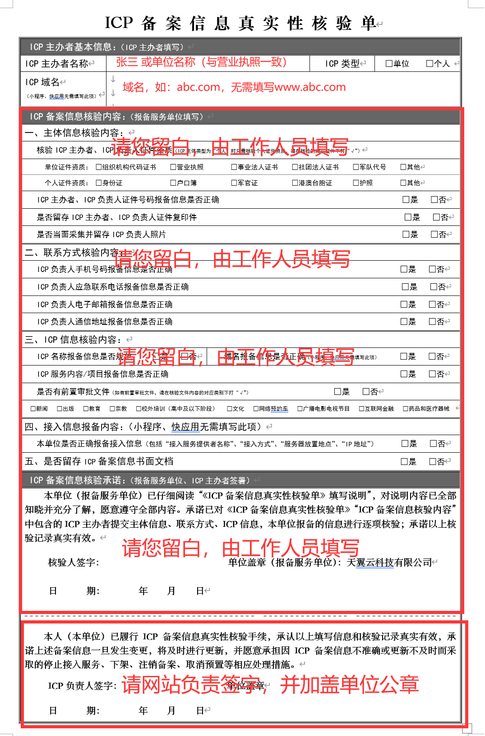
《ICP备案信息真实性核验单》填写说明
1.依据《工业和信息化部关于进一步落实网站备案信息真实性核验工作方案（试行）》、《备案信息填报真实性和规范性的有关要求》，制定《ICP备案信息真实性核验单》（以下简称“《核验单》”）。核验单一式两份：一份接入服务单位留存，一份上报ICP主体所在地通信管理局。
2.接入服务单位应将《核验单》，当面核验留存的ICP主办者、负责人相关证件复印件，采集的ICP负责人照片，以及企业系统ICP备案信息书面文档四份材料配套保存，备通信行业主管部门依法进行检查。
3.接入服务单位核验人员需核验并填写“ICP备案信息核验内容”（在“□”内打“√”），签署“ICP备案信息核验承诺”；ICP主办者填写“ICP主办者基本信息”，签署“ICP备案信息核验承诺”。填写时请使用蓝、黑钢笔或签字笔。
4.核验“主体信息核验内容”时，如ICP主办者是单位，则须在填写“核验ICP主办者、ICP负责人证件资质”时，同时对ICP主办者的“单位证件资质”和ICP负责人的“个人证件资质”进行相应选择；如ICP主办者是个人，则只需填写“个人证件资质”。
5.核验“ICP信息核验内容”中的“ICP名称报备信息是否规范”时，应以《备案信息填报真实性和规范性的有关要求》为标准进行核验。
6.核验“ICP信息核验内容”时，如ICP主办者拟从事新闻、出版、教育、宗教、校外培训（高中及以下阶段）、文化、网络预约车、广播电影电视节目、互联网金融、药品及医疗器械等互联网信息服务，须填写“前置审批文件内容”类别。
7.各接入服务单位ICP备案信息核验人员须在“ICP备案信息核验承诺”中“核验人签字”处签字，记录《核验单》填写时间，否则视《核验单》无效。
8.各接入服务单位须在“ICP备案信息核验承诺”中“单位盖章”处加盖单位公章，否则视《核验单》无效。
9.ICP负责人须在“ICP备案信息核验承诺”中“ICP负责人签字”处签字，记录时间，否则视《核验单》无效。
10.小程序、快应用无需填写域名及接入信息相关项。
11.《核验单》印制单位可依实际工作情况对《核验单》内容进行修改，并有义务及时向各接入服务单位发布。

